Talleres de difusión de las Tecnologías de la Información y la Comunicación
“Uso de Móviles y Smartphones”

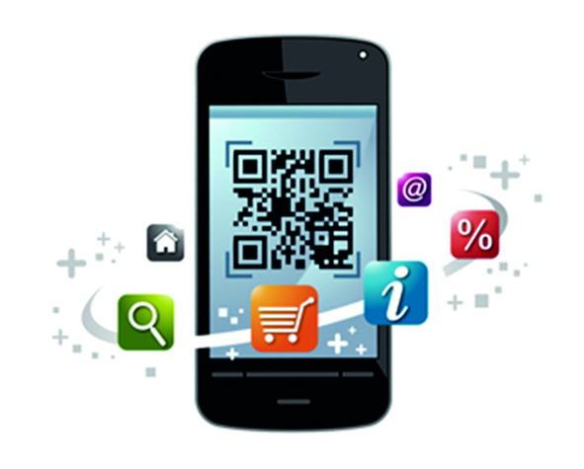 | Objetivos  El objetivo principal de este taller es dar a conocer, desde las funcionalidades más básicas de un teléfono móvil (llamadas, mensajes SMS, agenda, etc.) hasta las características más avanzadas de los smartphones (como la conexión a Internet por wifi o datos), pasando por recomendaciones de uso, consejos, explicación de tipos de tarifas, etc.


Duración
Curso de 5 horas de duración.
Repartido en 2 sesiones presénciales, de 2,5 horas.
DESCUBRE TODO EL POTENCIAL DE TU TELÉFONO MÓVIL
Contenidos
Usos generales y mantenimiento del móvil.
Infrarrojos, USB, conectividad.
Emisión y recepción de llamadas.
Agenda y gestión de contactos.
Mensajería SMS y MMS.
Alarma, cámara de fotos, vídeos, música, juegos, ajustes, etc.
Internet y aplicaciones en el móvil (smartphones).
Tipos de tarifas existentes en el mercado.
Dirigido a
Todas las personas que quieran iniciarse en el uso de teléfonos móviles y también para las que deseen sacarle más partido a sus dispositivos.
Requisitos
No se requieren conocimientos previos

